**Гаплогруппа F.**

Гаплогруппа F впервые возникла в Азии (вероятно где-то в районе озера Байкал) около 40 тысяч лет назад. В наши дни этот вариант митохондриальной ДНК распространен среди жителей Дальнего Востока и юго-восточной Азии, где она составляет четверть от всего митохондриального пула. Чем дальше от Юго-восточной Азии, тем ниже частота гаплогруппы F. Считается, что распространение гаплогруппы F связано с расселением носителей сино-тибетских языков, происходившем 5-8 тысяч лет назад.

Однако она встречается и среди эвенков, и среди народов центральной Сибири (шорцев, хакасов, бурятов). В восточном Китае она встречается с частотой 10%, Вьетнаме - 32%, у монголов около 9%, среди корейцев и японцев гаплогруппа D обнаружена с частотой около 5%.

В Америке гаплогруппа D отсутствует. В Европе гаплогруппа D практически не встречается – она была обнаружена лишь среди населения хорватского острова Хвар, расположенного в Адриатическом море. На материковой Хорватии эта гаплогруппа не встречается, в соседних странах – также. Учеными было высказано предположение, что гаплогруппа D попала на остров Хвар вместе с нашествием гуннов из Центральной Азии, произошедшем в IV в., либо с нашествием аварцев в Венгрию, случившемуся несколькими веками позже. Хотя не исключено, что носители гаплогруппы D попали в Европу еще по шелковому торговому пути, шедшему из Китая через Центральную Азию в Средиземные страны.

Также встречается гаплогруппа D и в Центральной Азии - у башкир и казахов.

**Представители гаплогруппы F:** носителями Вашего варианта митохондриальной ДНК являются и представители Лаху — народа, живущего на юге [Китая](https://ru.wikipedia.org/wiki/%D0%9A%D0%B8%D1%82%D0%B0%D0%B9) (провинция [Юньнань](https://ru.wikipedia.org/wiki/%D0%AE%D0%BD%D1%8C%D0%BD%D0%B0%D0%BD%D1%8C" \o "Юньнань)). Семья у лаху малая, [патрилокальная](https://ru.wikipedia.org/wiki/%D0%9F%D0%B0%D1%82%D1%80%D0%B8%D0%BB%D0%BE%D0%BA%D0%B0%D0%BB%D1%8C%D0%BD%D0%BE%D1%81%D1%82%D1%8C). В связи с тем, что некоторая часть лаху исповедует [буддизм](https://ru.wikipedia.org/wiki/%D0%91%D1%83%D0%B4%D0%B4%D0%B8%D0%B7%D0%BC), многие ученые признают неоднозначные и противоречивые представления женщин и женственности у данного народа, так, например, феномен, описанный с помощью различных терминов, в том числе «[андрогинность](https://ru.wikipedia.org/wiki/%D0%90%D0%BD%D0%B4%D1%80%D0%BE%D0%B3%D0%B8%D0%BD%D0%BD%D0%BE%D1%81%D1%82%D1%8C" \o "Андрогинность)», и «аскетическое женоненавистничество». Развиваются ассоциации, которые связывают женщин с безнравственностью, осквернением, соблазнением, ложью.

### Характерные черты представителей гаплогруппы F: носителям данного варианта митохондриальной ДНК следует быть внимательными со своим здоровьем: показано, что для них характерен повышенный риск развития гипертрофической кардиомиопатии—заболевания, характеризующегося утолщением стенки левого и/или изредка правого желудочка сердца.  Это заболевание является основной причиной гибели молодых спортсменов. От этой болезни, прямо на поле скончался знаменитый венгерский футболист [Миклош Фехер](https://ru.wikipedia.org/wiki/%D0%9C%D0%B8%D0%BA%D0%BB%D0%BE%D1%88_%D0%A4%D0%B5%D1%85%D0%B5%D1%80" \o "Миклош Фехер) и во время тренировки американский атлет [Джесси Марунде](https://ru.wikipedia.org/w/index.php?title=%D0%9C%D0%B0%D1%80%D1%83%D0%BD%D0%B4%D0%B5,_%D0%94%D0%B6%D0%B5%D1%81%D1%81%D0%B8&action=edit&redlink=1" \o "Марунде, Джесси (страница отсутствует)).

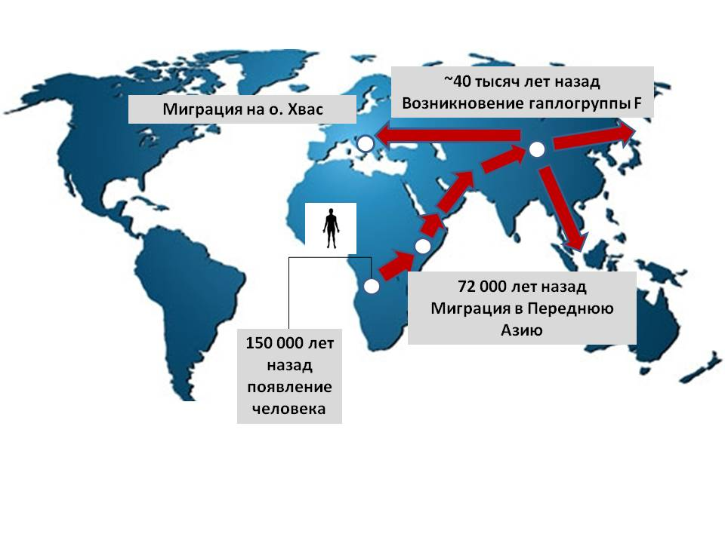

Карта миграций носителей гаплогруппы F